|  |
| --- |
|  |
| МИНОБРНАУКИ РОССИИ |
| Федеральное государственное бюджетное образовательное учреждениевысшего профессионального образования"МИРЭА – Российский технологический университет"РТУ МИРЭА |
| Институт искусственного интеллекта |
| Кафедра автоматических систем |

|  |  |
| --- | --- |
| **ОТЧЕТ ПО ЛАБОРАТОРНОЙ РАБОТЕ №3** | |
| **по дисциплине** | |
| **«**Сети и системы передачи информации**»** | |
|  | |
| Выполнил студент группы ККСО – 02 -20 | Шинкарев Михаил Сергеевич |
| Принял | Ниженец Татьяна Владимировна |

**Лабораторная работа №3**

**«ИССЛЕДОВАНИЕ УСТРОЙСТВ АМПЛИТУДНОГО ПРЕОБРАЗОВАНИЯ СИГНАЛОВ В СИСТЕМАХ ПЕРЕДАЧИ ИНФОРМАЦИИ»**

**Цель работы:** ознакомление с устройством, работой амплитудных модуляторов и демодуляторов сигналов и приобретение практических навыков моделирования этих устройств

# Практическая часть

**Исследовать модель амплитудной модуляции**

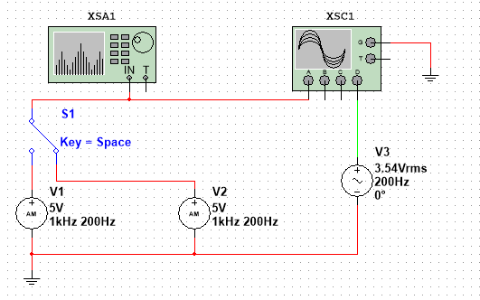

**Рисунок 1 –** Схема исследования АМ сигналов

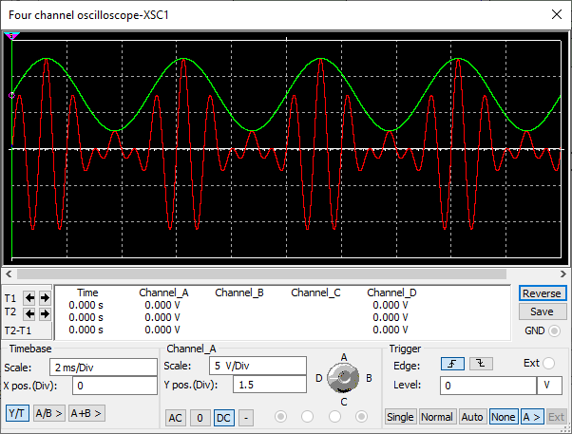

**Рисунок 2 –** Показания осциллографа при разомкнутом ключе

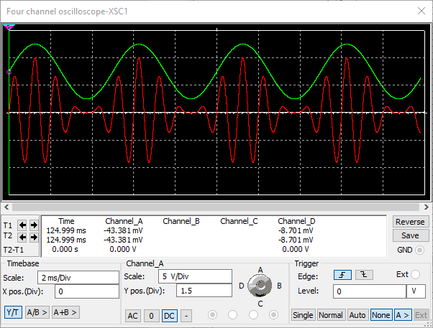

**Рисунок 3 –** Показания осциллографа при замкнутом ключе

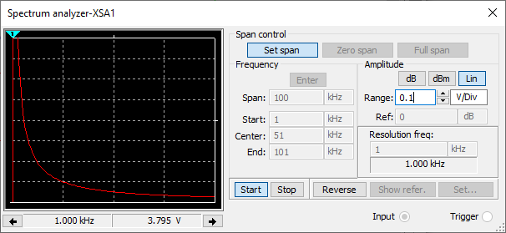

**Рисунок 4 –** Показания спектрального анализатора при замкнутом ключе

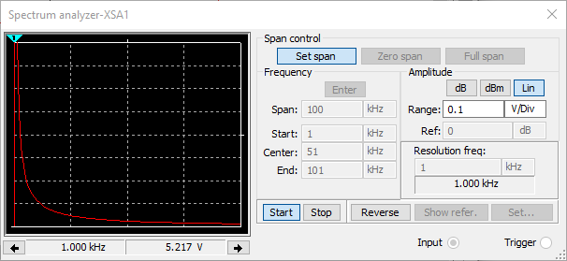

**Рисунок 5 –** Показания спектрального анализатора при разомкнутом ключе

**Исследовать модель амплитудной демодуляции**

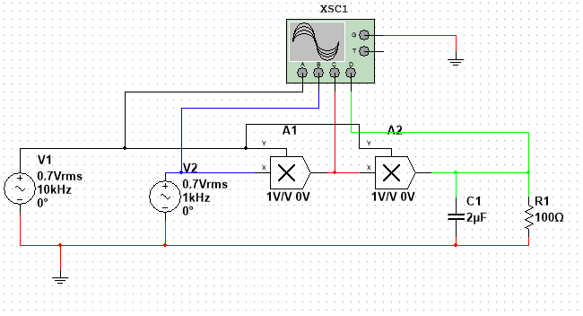

**Рисунок 6 –** Схема амплитудного модулятора и демодулятора

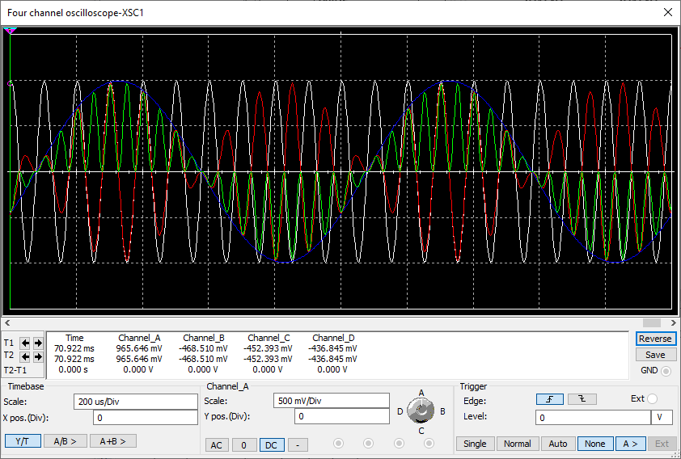

**Рисунок 7 –** Показания осциллографа

**Исследовать модель системы передачи информации с амплитудной манипуляцией**

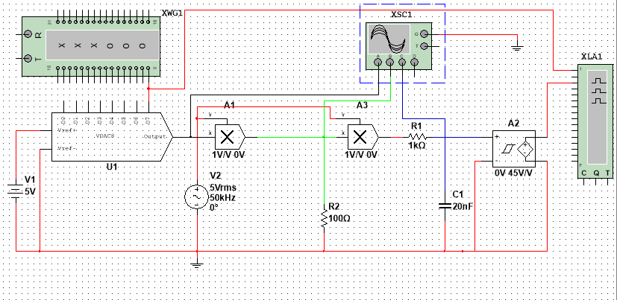

**Рисунок 8 –** Схема системы передачи информации с амплитудной манипуляцией

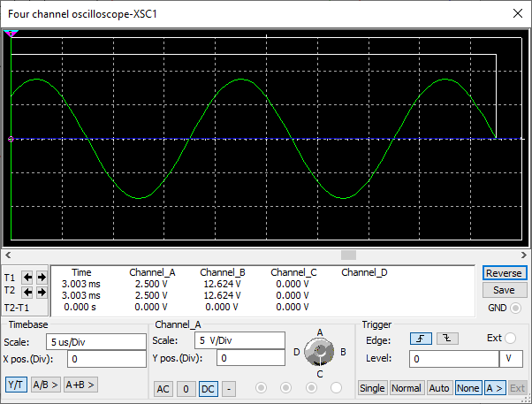

**Рисунок 9 –** Показания осциллографа

# Вывод

В результате работы удалось ознакомиться с устройством амплитудных модуляторов и демодуляторов сигналов, а также были приобретены навыки моделирования этих устройств.